LINUX：进程组/作业/会话

进程组
我们下面利用指令查看进程信息的表头

其中PPID与PID是父进程ID与子进程ID，而这里有个PGID是什么呢？
我们在谈论线程的时候，说过线程有一个线程组，而线程组ID就是这个线程主线程的ID。也是这个线程所组成进程的进程PID。而进程也是有进程组的，这里的这个PGID就是进程组ID，每个进程组有唯一的一个进程组ID。并且这个ID就是进程组组长ID，也就是创建进程组的进程。类似于线程里面的主线程与线程组的关系。但是不同之处在于，线程组里面某一个线程异常退出（注意是异常退出）整个线程组就会终止。而进程组内某一个进程异常退出不会影响到进程组。并且线程组内主线程退出，线程组也随之消失。而进程组的组长退出，进程组仍旧存在。直至进程组内部最后一个进程退出，进程组才消失。

- #include <stdio.h>
- #include <unistd.h>

- int main()
- {
- pid_t pid1,pid2,pid3;

- pid1 = fork();
- pid2 = fork();
- pid3 = fork();
- while(1);

- return 0;
- }

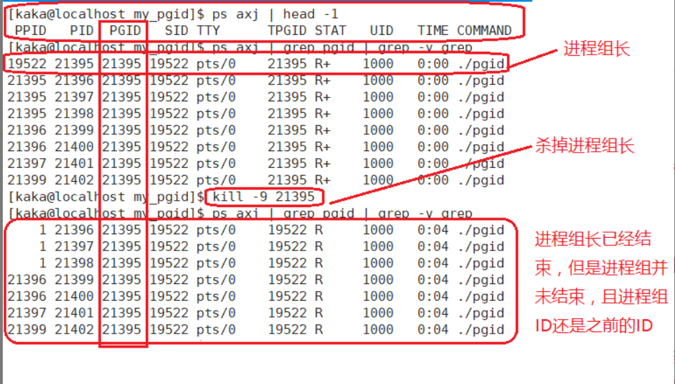
我们运行以后查看此时进程，然后，我们杀掉进程组长。这个时候组长退出。由于接下来三个进程时组长创建的，所以组长是后面三个进程的父进程，父进程退出，子进程为孤儿进程，被一号进程收养。所以这三个进程的PPID为1。我们发现在组长退出后，进程组还存在。

注：
ps指令的选项：
a：不仅列当前用户的进程，也列出所有其他用户的进程
x：不仅列有控制终端的进程，也列出所有无控制终端的进程
j ：列出与作业控制相关的信息

作业
我们常常说前台进程后台进程，其实这里面并不是前台进程后台进程。 这里更应该说的是前台进程组，后台进程组。而我们又称之为作业。一个前台作业可以由多个进程组组成，一个后台作业也可由由多个进程组组成。但是我们在终端下，只能运行一个前台作业，和任意个后台作业。这样看来，作业与进程组有些相似，不过二者还是有区别的。如果作业中某个进程由创建了子进程，那么这个时候子进程并不属于这个作业。也就是说作业在一个可执行文件从文件到进程组的这个过程中，已经创建完毕。我们在打开终端的时候Shell就是我们的前台作业，我们可以通过给Shell发送指令，Shell解析指令后传给操作系统内核，这样达到了对操作系统的控制。
在作业当中的进程，如果创建了子进程，这个子进程是此时进程组内的成员，但是它并不是作业当中的成员。
- #include <stdio.h>
- #include <unistd.h>

- int main()
- {
- pid_t pid = fork();
- if(pid < 0) {
- printf("fork error!\n");
- return -1;
- } else if(pid == 0) {
- while(1) {
- printf("i am child,my pid is %d\n",getpid());
- sleep(1);
- }
- } else {
- int i = 5;
- while(i) {
- printf("i am father,my pid is %d\n",getpid());
- sleep(1);
- i--;
- }
- }

- return 0;
- }

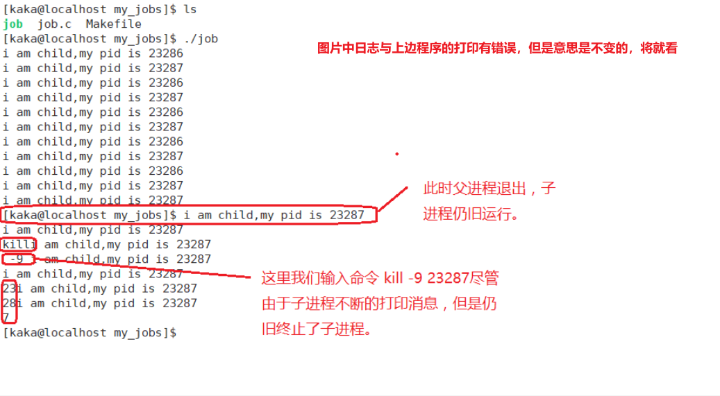

我们发现，父进程退出以后，子进程仍在运行，但是我们输入指令kill -9 加子进程pid，这时候成功杀掉了子进程。也就是说现在，我们的Shell是起作用的。这是因为我们打开终端，此时前台作业是Shell，然后当我们敲下./job的时候，此时Shell无法运行，因为前台只允许一个作业。这个时候job成了一个新的作业。而这个瞬间，job并没有子进程的创建。也就是说将来创建的子进程并不属于这个作业。此时的前台作业就是job，当job创建子进程后，由于前台只允许有一个作业，所以此时的子进程就属于后台作业。而当job退出以后，Shell被提到前台作为前台作业，这个时候子进程仍旧在后台工作，为后台作业，但是后台作业可以向标准输出缓冲区进行输入。所以就出现了屏幕不断打印内容。这时候由于我们的Shell已经成前台作业了，所以就可以进行命令解析。我们输入kill -9就可以杀掉这个后台作业。
我们可以用指令jobs查看当前有哪些作业，其中fg命令可以将后台作业提到前台运行，bg可以将前台作业放到后台。前台放到后台时，首先用ctrl + z将作业暂停，再进行放置。

会话（SESSION）
我们在最开始的那一栏里，可以看到有一个表头SID，其实这个SID就是会话ID。会话是一个或多个进程组的集合。一个会话可以有一个控制终端。一般情况下，这个控制终端是登录到其上的终端设备。一个会话应该包括控制进程（话首进程），一个前台进程组和多个后台进程组。
我们来做个测试，我们先打开我们的Xshell，连接上我们的虚拟机，现在相当于我们打开了一个终端。然后我们运行任意进程。查看进程的会话ID。
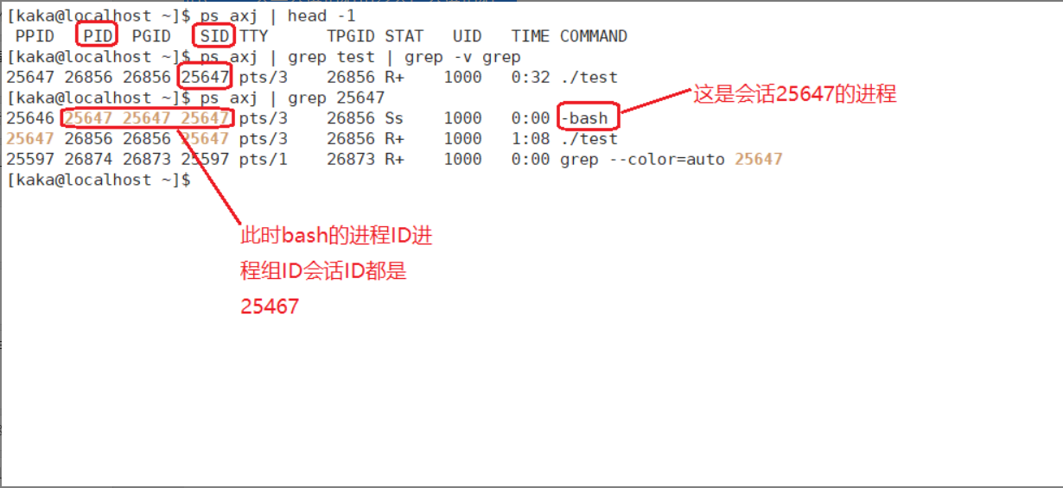

我们发现，在我们的进test运行的时候，它的会话ID是25467，而我们查看25467的时候发现，这个会话ID恰好是bash的进程ID，也就是说，我们这个终端的话首进程就是bash，而bash不仅创建会话，还创建进程组。
我们现在做个测试，我们将我们的bash进程kill掉，也就是说关闭话首进程。看看有什么后果。
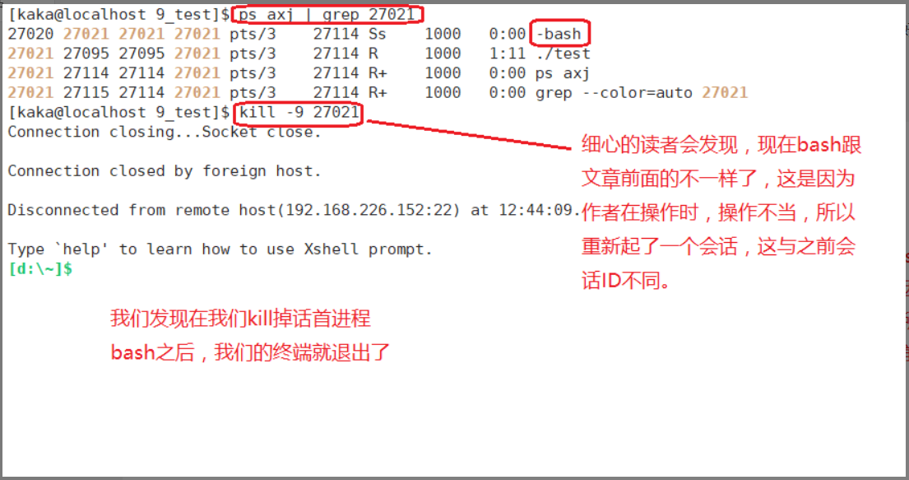
这个测验就让我们知道了，一个会话当中，如果话首进程退出，那么会话退出。

